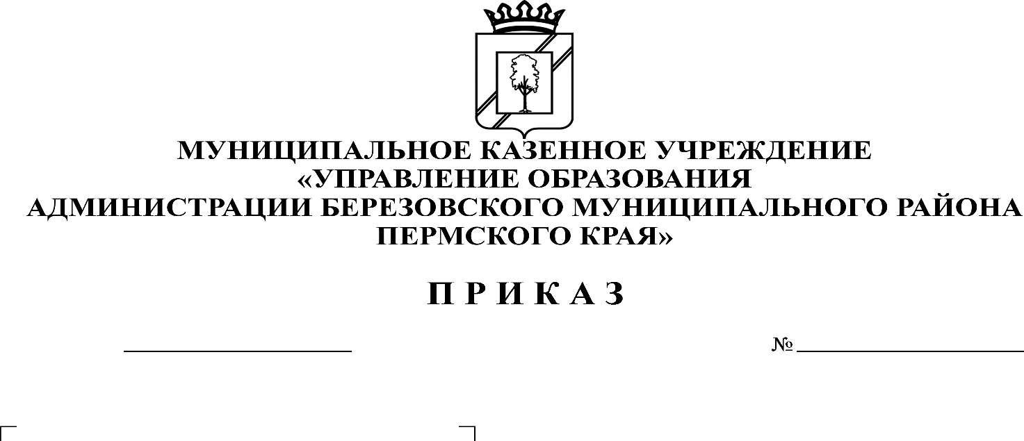

**Об утверждении муниципального плана мероприятий («дорожной карты») по реализации Концепции региональной системы оценки качества подготовки обучающихся в Березовском муниципальном округе Пермского края на 2021-2024 гг.**

**КОМИТЕТ ОБРАЗОВАНИЯ**

**АДМИНИСТРАЦИИ БЕРЕЗОВСКОГО МУНИЦИПАЛЬНОГО ОКРУГА**

**ПЕРМСКОГО КРАЯ**

210

28.06.2021

В соответствии с приказами Министерства образования и науки Пермского края от 09.03.2021 г. № 26-01-06-223 «Об утверждении Концепции региональной системы управления качеством образования в Пермском крае до 2024 г.», от 06.04.2021 г. № 26-01-06-339 «Об утверждении Концепции региональной системы оценки качества подготовки обучающихся в Пермском крае», от 12.05.2021 г. № 26-01-06-527 «Об утверждении Плана мероприятий («дорожной карты») по реализации Концепции региональной системы оценки качества подготовки обучающихся в Пермском крае на 2021-2024 гг.», приказами Комитета образования от 28.06.2021 г. № 207 «Об утверждении муниципальной ведомственной программы «Создание и развитие муниципальной системы управления качеством образования в Березовском муниципальном округе Пермского края» до 2024 года», от 28.06.2021 г. № 208 Об утверждении Положения «Об обеспечении функционирования и развития муниципальной системы управления качеством образования в Березовском муниципальном округе Пермского края» до 2024 года»

ПРИКАЗЫВАЮ:

1. Утвердить прилагаемый муниципальный план мероприятий («дорожную карту») по реализации Концепции региональной системы оценки качества подготовки обучающихся в Березовском муниципальном округе Пермского края на 2021-2024 гг. (далее – Муниципальный план мероприятий).
2. Обеспечить исполнение положений настоящего приказа всеми субъектами, задействованными в реализации вышеуказанного Муниципального плана мероприятий.
3. Контроль за исполнением настоящего приказа оставляю за собой.

Председатель С.В. Мезенцева

УТВЕРЖДЕН

приказом Комитета образования

от 28.06.2021 г. № 210

**Муниципальный план мероприятий («дорожная карта»)**

**по реализации Концепции региональной системы оценки качества подготовки обучающихся в Березовском муниципальном округе Пермского края на 2021-2024 гг.**

|  |  |  |  |  |
| --- | --- | --- | --- | --- |
| **№ п/п** | **Мероприятие (содержание деятельности)** | **Ответственные исполнители** | **Сроки исполнения** | **Планируемый результат** |
| 1. Нормативно-правовое обеспечение | | | | |
| 1.1. | Применение критериев и показателей системы оценки качества подготовки обучающихся на муниципальном уровне | Муниципальные органы управления образованием (далее – МОУО), образовательные организации (далее – ОО) | июль-август, 2021 г. | Утверждена система критериев и показателей оценки качества подготовки обучающихся на муниципальном уровне |
| 1.2. | Разработка и утверждение плана контрольно-оценочных мероприятий на муниципальном уровне с учетом региональных и федеральных мероприятий | МОУО, ОО | ежегодно | Утвержден план контрольно-оценочных мероприятий по оценке качества подготовки обучающихся на муниципальном уровне |
| 1. Общесистемные мероприятия | | | | |
| 2.1. | Проведение мероприятий по оценке качества подготовки обучающихся в соответствии с утвержденным планом-графиком | МОУО, ОО | ежегодно | Проведены контрольно-оценочные процедуры |
| 2.2. | Проведение методических совещаний по результатам контрольно-оценочных процедур и использованию на муниципальном/институциональном уровне результатов обучающихся | МОУО (МГ, РГ), ОО | по мере проведения контрольно-оценочных процедур. | Анализ и рекомендации |
| 2.3. | Участие в научно-практической конференции по развитию региональной системы оценки качества образования (далее – РСОКО) | МОУО, ОО | 2022 г. | Подведены итоги проведенных мероприятий РСОКО, определены задачи по развитию РСОКО |
| 2.4. | Анализ/изучение результатов мониторинга качества подготовки обучающихся | МОУО, ОО | ежегодно (сентябрь) | Анализ результатов мониторинга и рекомендации ОО |
| 2.5. | Координационные совещания по ходу реализации МСОКО | МОУО, ОО | по мере необходимости | Скорректирован План |
| 2.6. | Участие образовательных организаций Березовского МО в международных сравнительных исследованиях в составе общероссийской выборки | ОО | в соответствии с графиком проведения международных исследований | ОО приняли участие в исследованиях |
| 2.7. | Участие образовательных организаций Березовского МО в национальных исследованиях качества образования (далее – НИКО) в составе общероссийской выборки | ОО | в соответствии с графиком проведения НИКО | ОО приняли участие в исследованиях |
| 1. Мониторинг управления ходом реализации Плана | | | | |
| 3.1. | Подготовка и представление результатов реализации системы оценки качество образования на муниципальном уровне | МОУО | ежегодно (август) | Доклад |
| 3.2. | Организация и проведение мониторинга системы оценки качества подготовки обучающихся на муниципальном уровне | МОУО | ежегодно | Проведен мониторинг |
| 3.3. | Подготовка адресных рекомендаций, в том числе для принятия управленческих решений, по результатам мониторинга системы оценки качества подготовки обучающихся | МОУО, ОО | ежегодно | Рекомендации по результатам мониторинга системы оценки качества подготовки обучающихся |